Použitie osobitnej úpravy uplatňovania dane na základe prijatia platby §68d Zákona o DPH v programe

Platiteľ registrovaný podľa § 4 sa môže rozhodnúť pre uplatňovanie osobitnej úpravy (uplatnenie DPH až po úhrade FA) podľa odsekov 3 až 13 ak,

a/ za predchádzajúci kalendárny rok nedosiahol obrat 100 000,00 EUR a odôvodnene predpokladá, že v prebiehajúcom kalendárnom roku nedosiahne obrat 100 000,00 EUR,

b/ na platiteľa nebol vyhlásený konkurz alebo platiteľ nevstúpil do likvidácie.

Ak sa platiteľ, ktorý spĺňa podmienky, rozhodne uplatňovať DPH podľa § 68 písm. d, túto úpravu uplatňuje od 1-vého dňa zdaňovacieho obdobia (najskôr od 1.1.2016)

UPLATNENIE § 68d v programe

- Platiteľ dane sa rozhodne uplatniť § 68 písm. d na vystavených FA
Ak sa užívateľ- platiteľ DPH rozhodne, že bude uplatňovať § 68 písm. d na vystavených FA, musí tento režim uplatniť aj na všetkých došlých FA.

- Nastavenie uplatnenia § 68 d
- Užívateľ si dá fajku: „OASIS (PUW,JUW) – SYSTÉM – NASTAVENIE – PARAMETRE FIRMY“ „Uplatnenie DPH po prijatej platbe § 68d“. Týmto nastavením si zabezpečí uplatnenie §68 písm. d nie len na vystavených ale súčasne aj na došlých faktúrach.
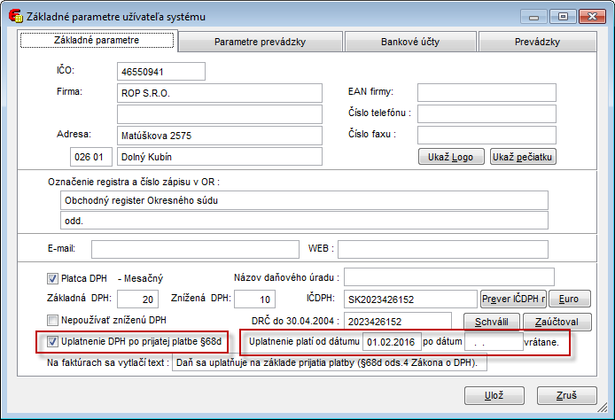
- DO kolonky „Uplatnenie platí od dátumu“ zadá dátum, od kedy uplatňuje § 68 d. To je vždy prvý deň v zdaňovacom období. Ak je mesačný platca, tak uvedie vždy prvý deň kalendárneho mesiaca. A ak je platca qvartálny, tak vždy prvý deň v Q-li (1.1., 1.4.,1.7,1.10).
- „Uplatenie platí po dátum“ – tu sa zadá dátum, ku ktorému platiteľ dane prestane uplatňovať režim § 68d. Je to vždy poslený deň vzdaňovacom období.
- Ukončenie uplatnenia § 68 d:
- platiteľ sa počas roka rozhodne dobrovoľne ukončiť uplatnenie § 68: dobrovoľné ukončenie, môže byť vždy len k 31.12. daného roka.
- platiteľ prekročí obrat, alebo vstúpi do konkurzu, likvidácie: uplatnenie skončí vždy k poslednému dňu zdaňovacieho obdobia, v ktorom prekročil limit.
Napríklad:
- Firma- mesačný platca prekročí obrat 13.5.2016. Posledný deň na uplatnenie je 31.5.2015.
- Firma- Q-lny platca prepkročí obrat 13.5.2016. Posledný deň na uplatnenie je 30.06.2015.

- Keď platiteľ dane uvedie v parametroch firmy koniec uplatňovania režimu § 68 d, program k tomuto dátumu uplatní v daňovom priznaní DPH všetku neuplatnenú DPH na výstupe a na vstupe (okrem došlých neuhradených FA, pri ktorých dodávateľ uplatňuje režim).
- Text na faktúre:

Platiteľ dane, ktorý uplatňuje § 68d je povinný na vystavných faktúrach, ktorých sa uplatnenie podľa § 68d týka, uviesť text : „Daň sa uplatňuje na základe prijatia platby (§68d ods.4 Zákona o DPH).“ Ak je v parametroch firmy fajka „Uplatnenie DPH po prijatej platbe § 68d“, text sa na faktúre automaticky zobrazí

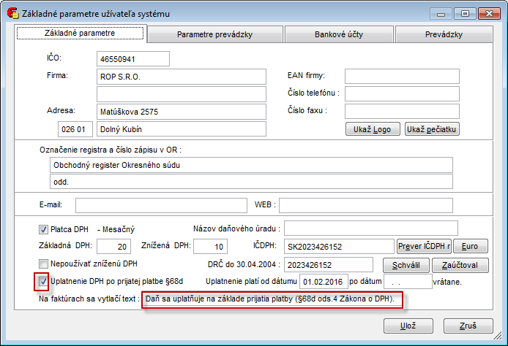.
POZOR: Užívateľom, ktorí majú vlastné reporty na tlač faktúry, sa daný text na faktúre neobjaví.
Preto treba, aby si tento text na repotre nastavili, poprípade zavolali do firmy Sunsoft.

Vlastný report na tlač FA je v tedy, ak v názve repotru je na konci „V“.

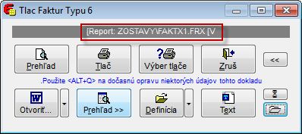

- Platiteľ dane neuplatňuje § 68 písm. d, dodávateľ uplatňuje § 68 písm. d
V prípade ak platiteľ dane neuplatňuje § 68 písm. d, ale jeho dodávateľ uplatňuje osobitú úpravu, uží-vateľ si uplatňovanie nastaví, len na danom dodávateľovi. Dá si fajku na „Uplatnenie DPH po prijatej platbe § 68d“. Týmto nastavením, program do DPH uvedie faktúry od daného dodávateľa na základe úhrady.

Ak dodávateľ prestane uplatňovať režim, užívateľ programu si do kolonky „Uplatnenie DPH § 68d platí do dátumu“ uvedie dátum, ku ktorému režim u dodávateľa končí. Musí to byť vždy posledný deň v zdaňovacom období. K tomuto dátumu, program uplatní DPH z každej neuhradenej faktúry.

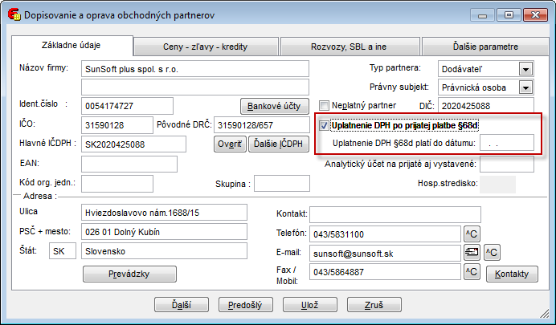

- Špeciálne prípady

- Došlá FA bez textu „Daň sa uplatňuje na základe prijatia platby“

Platiteľ dane nie je v režime, spolupracuje s dodávateľom, ktorý v režime je. Avšak obdrží od neho FA, na ktorej dodávateľ neuviedol text „Daň sa uplatňuje na základe prijatia platby.
Keďže dodávateľ uplatňuje režim uplatnenie DPH až po úhrade §68 d, v partneroch na dodávateľovi je fajka „Uplatnenie DPH po prijatej platbe § 68d“ . Na základe tejto fajky, program zo všetkých FA od daného dodávateľa bude uplatňovať DPH až po úhrade.
Keďže, nie je na faktúre text, DPH si platiteľ môže nárokovať na základe zdaniteľného plnenia na faktúre aj napriek tomu, že nie je uhradená.

Pozor:
Ak tak užívateľ bude chcieť spraviť, musí dať na hlavičke FA preč fajku pri „DPH po platbe §68d“

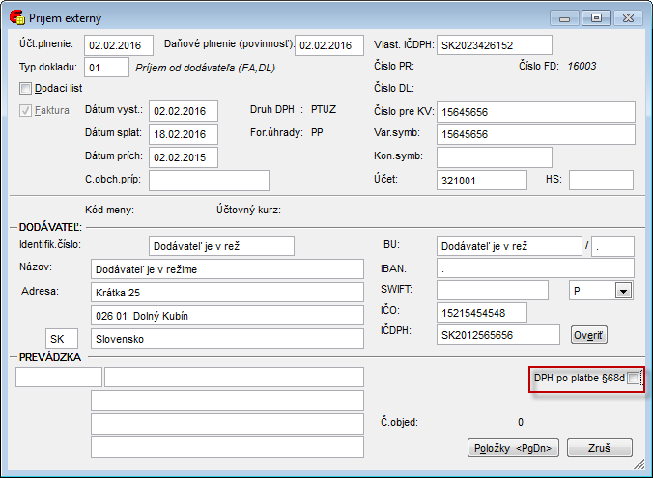

- Vyúčtovacia faktúra k preddavkovej faktúre, ktorá ešte nebola v režime

Mesačný platiteľ DPH, ktorý je v režime uplatnenia DPH po úhrade §68d vyhotoví predfaktúru na sumu 1200,00 EUR(1000+200) s dátumom dodania 28.12.2015. Predfaktúra bola uhradená 30.12.2015 v plnej výške. Vyhotovením preddavkovej FA na sumu 1200,00 sa DPH v sume 200,00 EUR uplatní v decembri do KV ide dátum 30.12.2015.
Platiteľ dodá tovar 05.02.2016 a následne vyhotoví vyúčtovaciu faktúru vo výške 1800,00(1500+300). Keďže sa vyúčtovacia faktúra viaže k preddavkovej faktúre z obdobia, kedy platiteľ nebol v režime. DPH z vyúčtovacej faktúry sa uplatní vo výkaze DPH za február, aj napriek tomu že nie je uhradená. Vo výkaze sa DPH uplatní vo februári 2016 a do KV pôjde dátum 05.02.2016.

Pozor:
Aby program DPH z vyúčtovacej faktúry uplatnil správne vo februári, je potrebné na hlavičke dokladu dať fajku pri „DPH po platbe §68d“ preč.

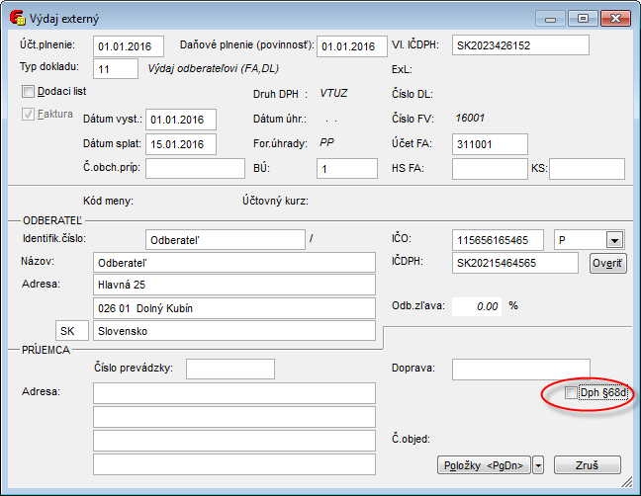

- Opravná faktúra (dobropis) k faktúre, ktorá nebola v režime

Mesačný platiteľ DPH vyhotoví faktúru s dátumom dodania 30.12.2015 na sumu 6000,00 EUR. DPH z tejto faktúry sa uplatní v decembri 2015. Dňa 15.2.2016 platiteľ uzná reklamáciu a vyhotoví opravnú faktúru(dobropis) v sume -1 200,00 EUR. Tento dobropis bol uhradený 13.4.2016.
DPH z dobropisu sa uplatní vo februári, aj napriek tomu, že úhrada je v apríli, lebo dobropis sa viaže k faktúre, keď platiteľ ešte nebol v režime §68d.

Pozor:
Aby program DPH z opravnej faktúry uplatnil správne vo februári, je potrebné na hlavičke dokladu dať fajku pri „DPH po platbe §68d“ preč. Platí aj pre vystavené opravné faktúry aj pre došlé opravné faktúry.

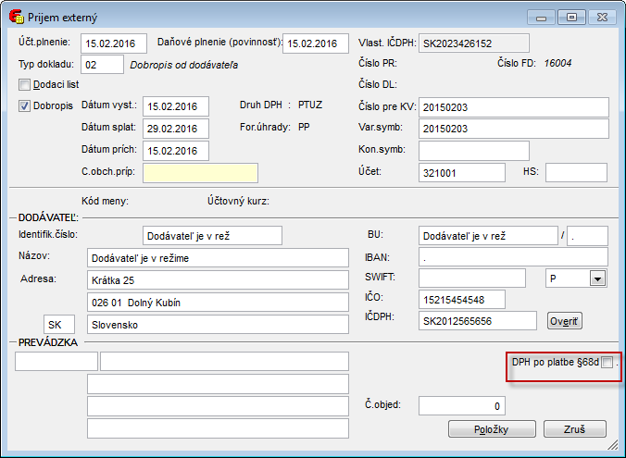

- Správne zapisovanie úhrad na faktúrach, ktoré podliehajú režimu § 68d

a/ úhrada cez BU a pokladňu: tu si treba dať pozor, aby bol správne zapísaný dátum na karte úhrada faktúry „Dát.§68d“. Tento dátum program prepíše z kolonky „dátum“ , ktorý je na výpise, resp. na pokladničnom doklade.

Pozor:
Ak sa „Dát.§68d“ líši od dátumu na výpise, treba si tento dátum ručne prepísať. Program, na základe „Dát.§68d“ faktúru zaradí do výkazu DPH a práve tento dátum dá do KV.

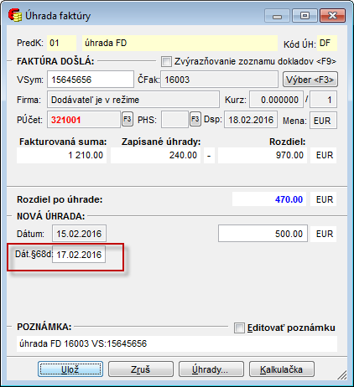

b/ rúčná úhrada cez F6 na doklade: tu si treba dať pozor, aby bol daný správny dátum „Dátum DPH §68d“, program tento dátum doplní z kolonky „dátum úhrady“, ak sa „Dátum DPH §68d“ líši od „dátumu úhrady“, treba si tento dátum zmeniť ručne.
„Dátum DPH § 68d“ je dátum, na základe ktorého program DPH z uhradenej FA zaradí do výkazu DPH práve tento dátum dá do KV.

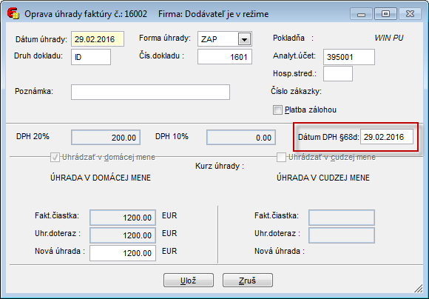

- V prehľade úhrad jednotlivých FA (voľba CTRL+ENTER na FA) si môžete pozrieť a zároveň aj editovať „Dátum DPH §68D“, „Obdobie DPH“ a „Rok DPH“ .

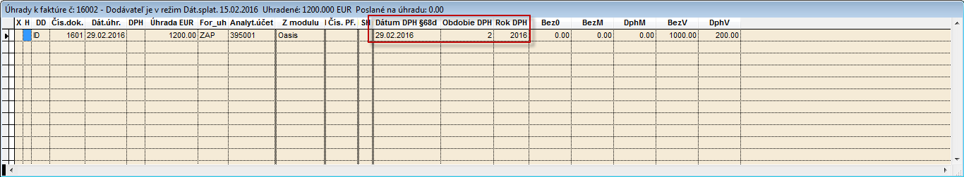

- V prehľade úhrad, keď stojíme na danej úhrade, program pomocou funkčnej klávesy „alt+F12“ umožní použiť krátenie DPH alebo koeficient.

